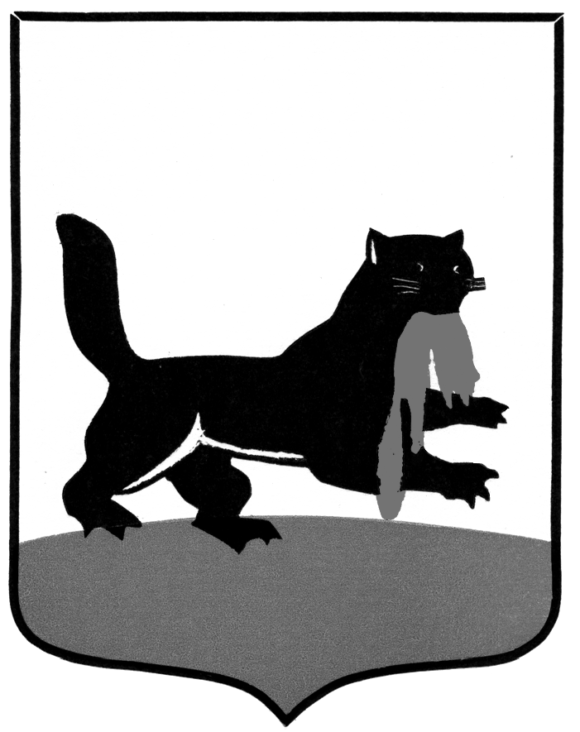
РОССИЙСКАЯ ФЕДЕРАЦИЯ

АДМИНИСТРАЦИЯ ГОРОДА ИРКУТСКА

П О С Т А Н О В Л Е Н И Е

от ___________ № ______________

от 04.04.2025 № 031-06-204/25

Об установлении размера платы, взимаемой с родителей (законных представителей) за присмотр и уход за детьми в муниципальных дошкольных образовательных организациях города Иркутска

В целях реализации статьи 65 Федерального закона от 29 декабря 2012 года № 273-ФЗ «Об образовании в Российской Федерации», руководствуясь статьями 16, 17 Федерального закона от 6 октября 2003 года № 131-ФЗ «Об общих принципах организации местного самоуправления в Российской Федерации», постановлением Правительства Иркутской области
от 30 сентября 2015 года № 498-пп «Об установлении максимального размера родительской платы за присмотр и уход за детьми в государственных и муниципальных образовательных организациях Иркутской области, реализующих образовательную программу дошкольного образования», статьями 11, 37, 38, 42 Устава города Иркутска, Порядком принятия решений об установлении тарифов на услуги (работы) муниципальных унитарных предприятий и муниципальных учреждений города Иркутска, утвержденным решением Думы города Иркутска от 27 октября 2017 года № 006-20-390611/7, администрация города Иркутска:
П О С Т А Н О В Л Я Е Т:

1. Установить размер платы, взимаемой с родителей (законных представителей) за присмотр и уход за детьми в муниципальных дошкольных образовательных организациях города Иркутска (прилагается).

2. Постановление администрации города Иркутска от 9 апреля 2024 года № 031-06-254/24 «Об установлении размера платы, взимаемой с родителей (законных представителей) за присмотр и уход за детьми в муниципальных дошкольных образовательных организациях города Иркутска» отменить.

3. Отделу документационного обеспечения и архива организационного управления аппарата администрации города Иркутска внести в оригинал постановления администрации города Иркутска от 9 апреля 2024 года
№ 031-06-254/24 «Об установлении размера платы, взимаемой с родителей (законных представителей) за присмотр и уход за детьми в муниципальных дошкольных образовательных организациях города Иркутска» информационную справку об утрате его силы в связи с отменой настоящим Постановлением.

4. Пункты 1, 2 настоящего Постановления вступают в силу с момента его официального опубликования, но не ранее 1 мая 2025 года.

5. Управлению по информационной политике аппарата администрации города Иркутска опубликовать настоящее Постановление в средствах массовой информации и разместить на официальном сайте органов местного самоуправления города Иркутска в информационно–телекоммуникационной сети «Интернет».

6. Контроль за исполнением настоящего Постановления возложить на заместителя мэра - председателя комитета по социальной политике и культуре администрации города Иркутска.

Мэр города Иркутска Р.Н. Болотов

УТВЕРЖДЕН
постановлением администрации
города Иркутска
от 04.04.2025 № 031-06-204/25к

РАЗМЕР ПЛАТЫ,
ВЗИМАЕМОЙ С РОДИТЕЛЕЙ (ЗАКОННЫХ ПРЕДСТАВИТЕЛЕЙ) ЗА ПРИСМОТР И УХОД ЗА ДЕТЬМИ В МУНИЦИПАЛЬНЫХ ДОШКОЛЬНЫХ ОБРАЗОВАТЕЛЬНЫХ ОРГАНИЗАЦИЯХ ГОРОДА ИРКУТСКА

Категория детей | Размер платы в зависимости от возрастной категории на одного ребенка в день, руб.
 | до 3 лет | от 3 до 7 лет
Дети, посещающие группы с 24-часовым пребыванием | 117,24 | 127,49
Дети, посещающие группы с 24-часовым пребыванием (без предоставления питания) | 22,15 | 22,15
Дети, посещающие группы с 12-часовым пребыванием | 115,59 | 125,27
Дети, посещающие группы с 12-часовым пребыванием (без предоставления питания) | 22,15 | 22,15
Дети, посещающие 5-ти часовые группы с предоставлением 3-х разового питания (завтрак, 2-ой завтрак и обед) | 54,98 | 58,02
Дети, посещающие 5-ти часовые группы с предоставлением 2-х разового питания (завтрак и 2-ой завтрак) | 42,87 | 44,19
Дети, посещающие 5-ти часовые группы с предоставлением 2-х разового питания (2-ой завтрак и обед) | 48,01 | 50,06
Дети, посещающие 5-ти часовые группы с предоставлением 2-х разового питания (полдник, ужин) | 44,53 | 46,30
Дети, посещающие 5-ти часовые группы (без предоставления питания) | 22,15 | 22,15
Дети, посещающие 4-часовые (без предоставления питания) | 21,13 | 21,13

____________

